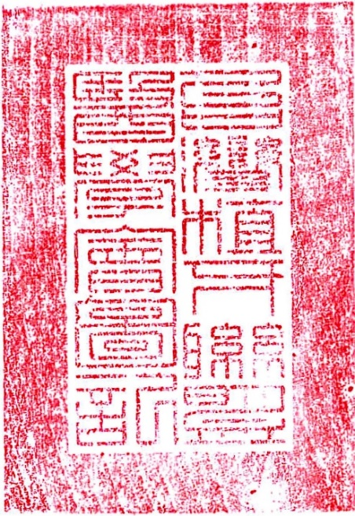
社團法人台灣植牙聯盟醫學會 開會通知單

地 址：100 台北市中正區中華路一段25-3號2樓
電 話：0918 226 578
電子郵件：tadiataiwan@gmail.com

受文者：如正副本
發文日期：中華民國111 年11月17日
發文字號：台植盟 (源) 字第363號
密等及解密條件：普通
附 件：

開會事由：召開第二屆第三次臨時會員(代表)大會。
開會時間：民國111年12月4日星期日12:00-14:00
開會地點：實地：張榮發基金會國際會議中心B1。
（台北市中正區中山南路11號B1）
主 持 人：王大源 理事長
出 席 者：會員、會員(代表) 、與受邀人員。
列 席 者：顧問及本會相關人員

正本：本會會員 (代表)、
副本：內政部人團司、本會秘書處

理事長

